数字频率计（F题）

017F031

摘 要
本系统以STM32F103C8T6和FPGA-EP2C5为主控制器，采用AD8099芯片TLV3501产生稳定的方波，并输入FPGA， 使用MCU产生控制信号。本系统包括信号调理模块，FPGA模块，MCU模块，液晶显示模块。FPGA进行数据采集并送回MCU进行数据处理，实现精确测量频率，周期，占空比，时间差。设置功能模式选择，实现精确测量并显示。在满足题目基本要求的前提下，发挥部分也全部实现。实际测试表明，所采用的设计方案科学有效，可完全达到基本要求并充分完成发挥部分。

关键词：FPGA MCU 信号调理 精确测量

Abstract

The system uses STM32F103C8T6 and FPGA-EP2C5 as the main contro-
ller, using AD8099 chip TLV3501 to generate stable Fang Bo, and enter FPGA, using MCU to generate control signals. The system includes signal conditioning module, FPGA module, MCU module, LCD module. FPGA data acquisition and sent back to the MCU for data processing, accurate measurement of frequency, cycle, duty cycle, time difference. Set the function mode selection, realize the acc-
urate measurement and display. In meeting the basic requirements of the premi-
se, the play is also fully realized. The practical test shows that the design method is scientific and effective, and can be fully achieved the basic requirements and the full completion of the play.

目 录

1系统方案 1
1.1宽带放大模块的论证与选择 1
1.2整形模块的论证与选择 1
1.3 数字电路芯片 2
1.4 MCU 2
1.5 显示模块 3
2系统理论分析与计算 3
2.1 等精度测量 3
2.1.1 工作原理 3
2.1.2 等精度测量的计算 4
2.2 测量原理 4
2.2.1 测频过程分析 4
2.2.2测时间差过程分析 4
2.2.3 测量占空比过程分析 5
3电路与程序设计 5
3.1电路的设计 5
3.1.1系统总体框图 5
3.1.2 电路原理图 5
3.1.3电源 5
3.2程序的设计 6
3.2.1程序功能描述 6
3.2.2程序设计思路 6
4测试方案与测试结果 6
4.1测试方案 6
4.2 测试条件与仪器 6
4.3 测试结果及分析 7
4.3.1软件测试结果 7
4.3.2硬件测试结果 7
4.3.3测试分析与结论 9
参考文献 9
附录1：电路原理图 10
附录2：软件仿真图 12
附录3：测量模块流程图 14

数字频率计（F题）
【本科组】

1系统方案
本系统主要由信号调理模块、数字电路芯片模块、MCU模块、显示模块组成，下面分别论证这几个模块的选择。
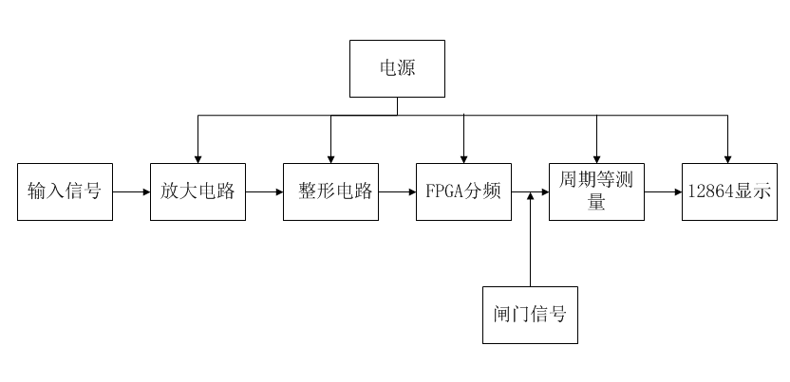

1.1宽带放大模块的论证与选择
方案一：采用AD811芯片
使用AD811芯片设计出的宽带放大电路毛刺太大，且不满足频率要求。

方案二：采用AD8099芯片
使用AD8099芯片设计出的宽带电路放大倍数可达10倍，对于正弦波可满足1HZ~120MHZ，有效值8mV的信号放大；对于方波可满足1HZ~40MHZ，最小有效值40mV的信号放大，超额完成系统设计要求。

综合考虑，选择使用AD8099芯片搭建宽带放大模块。

1.2整形模块的论证与选择
按照设计要求，输入信号带宽为100MHz，最高频率可达100MHz,因此必须使用高速运算放大器对信号进行整形，所选芯片为TI公司的TLV3501，TLV3501是4.5ns 轨至轨高速比较器，可以满足高速处理的要求，基于这一点有以下方案：
方案一：单门限比较器
电路如附件一所示，运放的负输入端接地，比较电压为0V，用以将输入的正弦波整形为同频率方波，但在实测过程中发现对于高频信号，输出波形不理想，纹波较大且波形不稳定，后级无法处理这些波形。

方案二：迟滞比较器
电路如附件一所示，通过分析方案一，由于输入的波形并不会是严格的正弦波，再过零处会存在一些毛刺，单纯的使用过零比较器会使芯片误动作。

方案三：两种比较器结合
为了提高其容错能力，考虑在在方案一的基础上加入一个小的迟滞电压提高其抗噪声能力。

综合以上三种方案，选择方案三。建议过零比较加入一个小的迟滞电压，这样在实际应用的时候抗噪声能力强一些。如果用于计数的话会更加的准确。

1.3 数字电路芯片
方案一：使用DSP实现功能
DSP芯片，也称数字信号处理器，为串行处理，是一种特别适合于进行数字信号处理运算的微处理器，其主要应用是实时快速地实现各种数字信号处理算法。支持流水线操作，使取指、译码和执行等操作可以重叠执行。

方案二：使用FPGA实现功能
FPGA（Field－Programmable Gate Array），即现场可编程门阵列，为并行处理，结构主要分为三部分:可编程逻辑块、可编程I/O模块、可编程内部连线。可编程逻辑块和可编程互连资源的构造主要有两种类型:即查找表类型和多路开关型。允许无限次编程。

结合实际情况经过比较，FPGA时序控制能力强，且为并行处理方式，效率高，可以满足要求。故采用FPGA-EP2C5。

1.4 MCU
方案一：使用MSP430实现功能
由MSP430F149 单片机作为上位机，MSP430F149编程较为简单，功耗低，速度偏低，不可以很好地满足本设计对数据处理的要求。

方案二：使用STM32实现功能
由STM32F103C8T6作为上位机，STM32F103C8T6编程较为复杂，速度适中，还拥有PWM发生器，可以产生较为精准的方波信号，可以较好地满足本设计对数据处理的要求。

基于上述考虑，为了提高系统的精度，我们采用方案二。

1.5 显示模块
方案一：使用LCD12864实现功能
采用12864LCD液晶显示模块，12864液晶显示其分辨率是128X64,内置8192个16X16点汉字和128个16X8点ASCII字符集，利用该模块可以简单显示。

方案二：使用OLED实现功能
采用0.96寸OLED作为显示模块，该模块显示面积较小，对于多位精准显示的程序调试过程较麻烦。

为满足题目要求并使得调试过程较为简便，本系统采用第一种方案。

2系统理论分析与计算

2.1 等精度测量

2.1.1 工作原理

采用频率准确的高频信号作为标准频率信号，保证测量的闸门时间为被测时间的整数倍，并在闸门时间内同时对标准信号脉冲和被测信号脉冲进行计数，实现整个频率测量范围内的测量精度相等，当标准信号频率很高，闸门时间也足够长时，就可实现高精度的频率测量。即为：测量一定闸门时间内标准信号与被测信号的脉冲个数，分别记为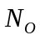和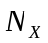,则被测信号频率为 : 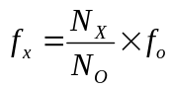。
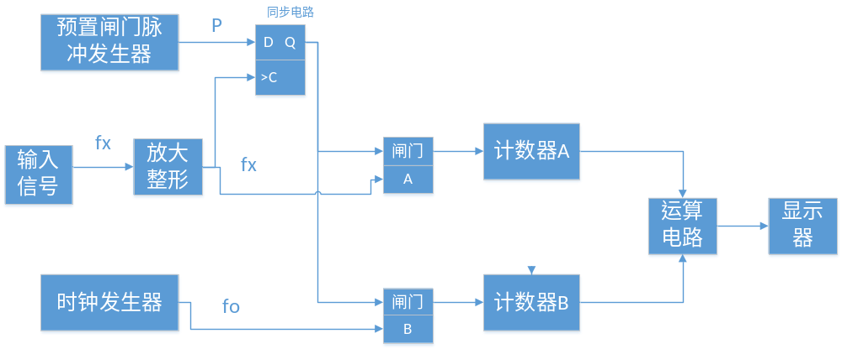等精度算法原理图

2.1.2 等精度测量的计算

（1）被测频率
（计算公式）
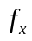为被测信号频率； 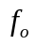为标准信号频率；为被测信号一个闸门时间内的脉冲个数；为标准信号一个闸门时间内的脉冲个数。

（2）测量误差
考虑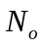最大误差为1，则
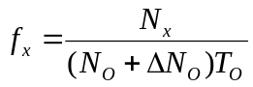
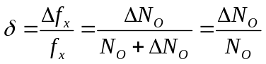
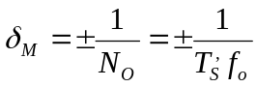

2.2 测量原理

测量流程图见附录三。

2.2.1 测频过程分析

在测频开始之前，先由STM32向FPGA发送清零信号，清除有关寄存器的值。然后由STM32向FPGA送门控信号，在门控信号内开始对被测信号和标准频率进行计数。当计数结束时，FPGA向STM32发送计数结束信号，由该信号STM32开始选择存储计数值的寄存器，开启读数使能信号并从FPGA读入计数值。读完后关闭读数使能端，再由STM32处理数据并在LCD上显示。然后又循环开始执行。

2.2.2测时间差过程分析
在测时间差之前同样需要先由STM32向FPGA发送清零信号，清除有关寄存器的值。然后一路被测信号通过测频模块，先测出周期，如果频率小于10K，则可以直接测量时间差。先将两路信号进行异或得到一路新的信号。然后一路进过一个非门，和原信号同时测量两路的高电平时的计数值，存入两个计数器中。计数结束后，FPGA向STM32发送结束信号，在由STM32向FPGA发送寄存器选择信号，再送读数时钟，读取两个计数值。读完后，比较两个计数值的大小，通过用周期减去较大的计数值即可得到时间差。如果频率大于10K，则先通过1000分频，得到低频信号，在通过测低频的方法来测量。一次测量结束后循环。

2.2.3 测量占空比过程分析

在测占空比之前同样需要先由STM32向FPGA发送清零信号，清除有关寄存器的值。然后被测信号通过测频模块，先测出周期，如果频率小于10K，则可以直接测量占空比。被测信号一路通过非门，和原信号同时测量两路的高电平时的计数值，存入两个计数器中。计数结束后，FPGA向STM32发送结束信号，在由STM32向FPGA发送寄存器选择信号，再送读数时钟，读取两个计数值。读完后，STM32比较两个数的大小，由较大的一个数来计算占空比。最后在LCD上显示。一次完成后循环，实现实时刷新。

3电路与程序设计

3.1电路的设计

3.1.1系统总体框图
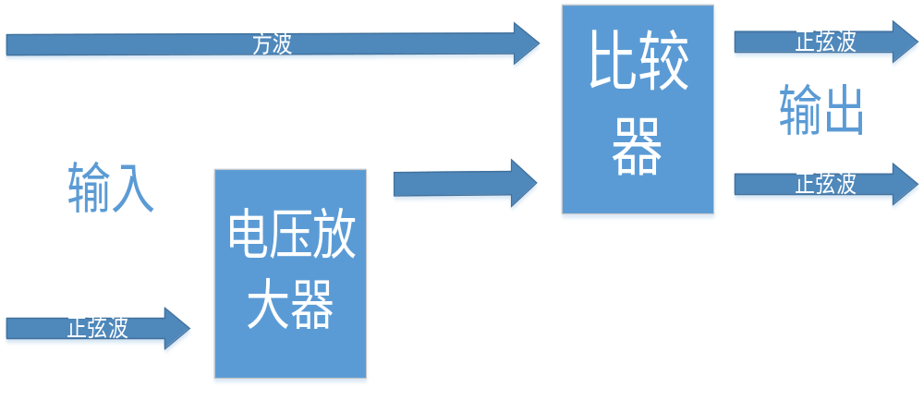
硬件系统总体框图

3.1.2 电路原理图

详见附录一。

3.1.3电源

电源由变压部分、滤波部分、稳压部分组成。为整个系统提供正负5V电压，确保电路的正常稳定工作。这部分电路比较简单，都采用三端稳压管实现，故不作详述。

3.2程序的设计

3.2.1程序功能描述

根据题目要求软件部分主要实现菜单功能选择和测量数据的显示。
1）键盘实现功能：选择菜单功能。
2）显示部分：根据所选择的功能在LCD12864上显示频率，周期，占空比和时间间隔等信息。
3）测量部分：测量频率为1HZ~100MHZ，最小有效值为10mv正弦波的频率和周期，相对误差的绝对值不大于0.01% ；测量频率为100HZ~100MHZ，最小有效值为50mv方波的时间间隔，相对误差的绝对值不大于1% ；测量频率为1HZ~5MHZ，最小有效值为50mv方波的占空比，相对误差的绝对值不大于1% 。

3.2.2程序设计思路

使用FPGA对输入信号进行计数并锁存，门控信号为低时产生结束信号并发送至MCU，此时MCU进行通信传递数据（用MCU产生的门控信号，计数脉冲，结束信号等信号来控制FPGA的工作状态 ；FPGA也会产生控制（反馈）信号来给MCU，使MCU产生正确的控制信号）。当数据成功传送至MCU后，使用等精度算法等将FPGA传递的数据进行计算处理，并将处理后的结果显示在LCD12864上。

4测试方案与测试结果

4.1测试方案
1、硬件测试
将信号发生器产生的符合题目要求的信号接入信号调理电路，测试频率，有效值，放大倍数等参数，并将输出端接上示波器，观察产生的波形是否稳定。
2、软件仿真测试
使用QUARTUS软件进行仿真，观察时序图；时序图正确后将FPGA与MCU连接，测试两者之间通信和传送数据是否正确。
- 硬件软件联调
将信号调理电路产生的信号接入FPGA，观察MCU处理后并显示的数据是否与输入信号的参数相符合。

4.2 测试条件与仪器
测试条件：检查多次，仿真电路和硬件电路必须与系统原理图完全相同，并且检查无误，硬件电路保证无虚焊。
测试仪器：120M示波器，高频率信号发生器

4.3 测试结果及分析

4.3.1软件测试结果
1HZ~100MH正弦信号频率测量测试结果如下表所示：(最小有效值：10mV)
频率值 | 1HZ | 10HZ. | 122HZ | 1999HZ | 10KHZ | 1MHZ | 30MHZ | 100MHZ
显示 | 1.00001HZ | 10.00015HZ | 122.0001h'z | 1999.0023HZ | 10.00014KHZ | 1.00001MHZ | 30.00048MHZ | 100.00015MHZ
相对误差 | 0.0010% | 0.0015% | 0.0016% | 0.0015% | 0.0014% | 0.0010% | 0.0015% | 0.0015%

100HZ~1MH方波信号时间间隔测量测试结果如下表所示：(电压范围：50mV~1V)
时间间隔 | 0.1us | 1us. | 50us | 100us. | 1ms | 30ms | 70ms | 100ms
显示 | 0.0995us | 0.9952us | 49.7631us | 99.5001us | 0.0995ms | 29.8593ms | 69.6431ms | 99.5102ms
相对误差 | 0.51% | 0.48% | 0.52% | 0.50% | 0.51% | 0.47% | 0.51% | 0.51%

1HZ~5MH方波信号占空比测量测试结果如下表所示：(电压范围：50mV~1V)
占空比 | .10% | 45% | 75% | 90%
显示 | 10.00% | 44.96% | 74.90% | 89.93%
相对误差 | 0% | 0.09% | 0.13% | 0.08%

4.3.2硬件测试结果

1. 频率
正  弦  波 | 幅值 | 50mV |  |  | 500mV |  |  | 1V
正  弦  波 | 输入  频率 | 1Hz | 100kHz | 100MHz | 1Hz | 100kHz | 100MHz | 1Hz | 100kHz | 100MHz
正  弦  波 | 测试  结果 | 1.00004Hz | 99.96 kHz | 100.005 MHz | 1.002  Hz | 100.003 kHz | 99.9945 MHz | 1.0000 Hz | 100.001 kHz | 100.0001 MHz
方  波 | 幅值 | 10mV |  |  | 500mV |  |  | 1V
方  波 | 输入  频率 | 100Hz | 100kHz | 1MHz | 100Hz | 100kHz | 1MHz | 100Hz | 100kHz | 1MHz
方  波 | 测试  结果 | 99.9994Hz | 100.003 kHz | 9.9997  MHz | 100.005Hz | 99.9995kHz | 100.0235 MHz | 99.9999 Hz | 100.000 kHz | 100．0003 MHz

2 时间差
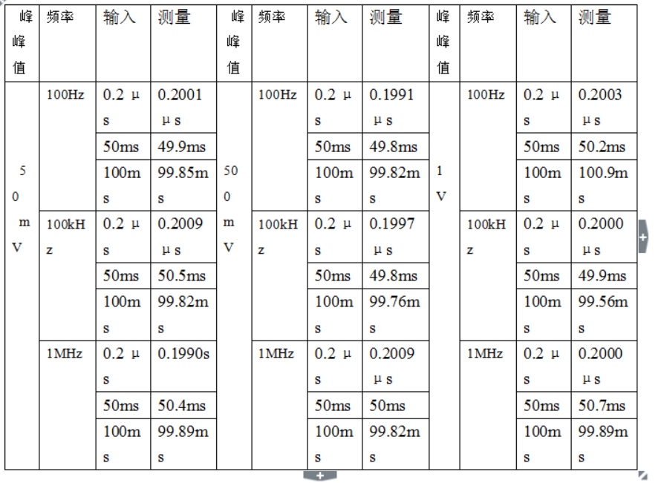

3占空比
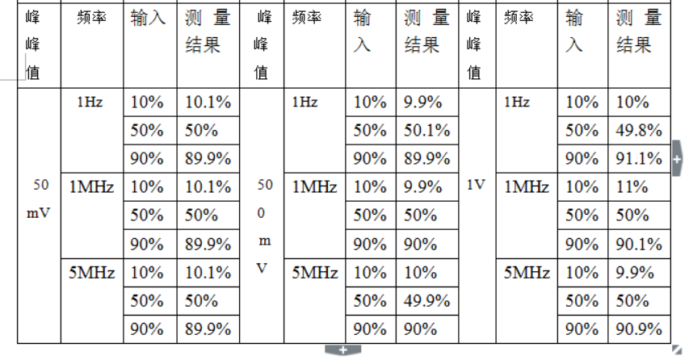

4.3.3测试分析与结论
根据上述测试数据，在所要求的条件下，数据测量较为精准，由此可以得出以下结论：
1、该系统可以测量频率为1HZ~100MHZ，最小有效值为10mv正弦波的频率和周期，相对误差的绝对值不大于0.01% 。
2、测量频率为100HZ~100MHZ，最小有效值为50mv方波的时间间隔，相对误差的绝对值不大于1% 。
3、；测量频率为1HZ~5MHZ，最小有效值为50mv方波的占空比，相对误差的绝对值不大于1% 。

综上所述，本设计达到设计要求。

参考文献
【1】于云华.《数字电子技术基础》 中国石油大学出版社.2008
【2】刘润华、李振梅.《模拟电子技术基础》[J].中国石油大学出版社.2007
【3】宋树祥 周冬梅《高频电子线路》北京大学出版社.2007

附录1：电路原理图
1.比较器模块
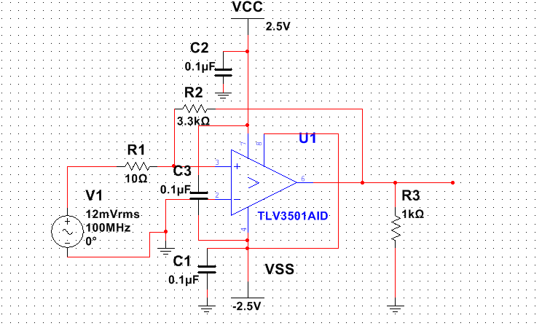
2. 单门限比较器
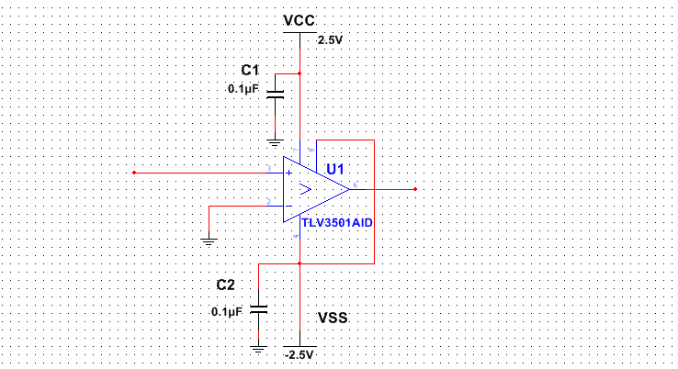

3.宽带放大模块
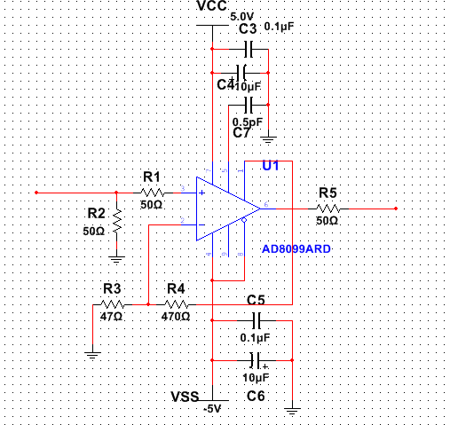

附录2：软件仿真图
1 系统仿真
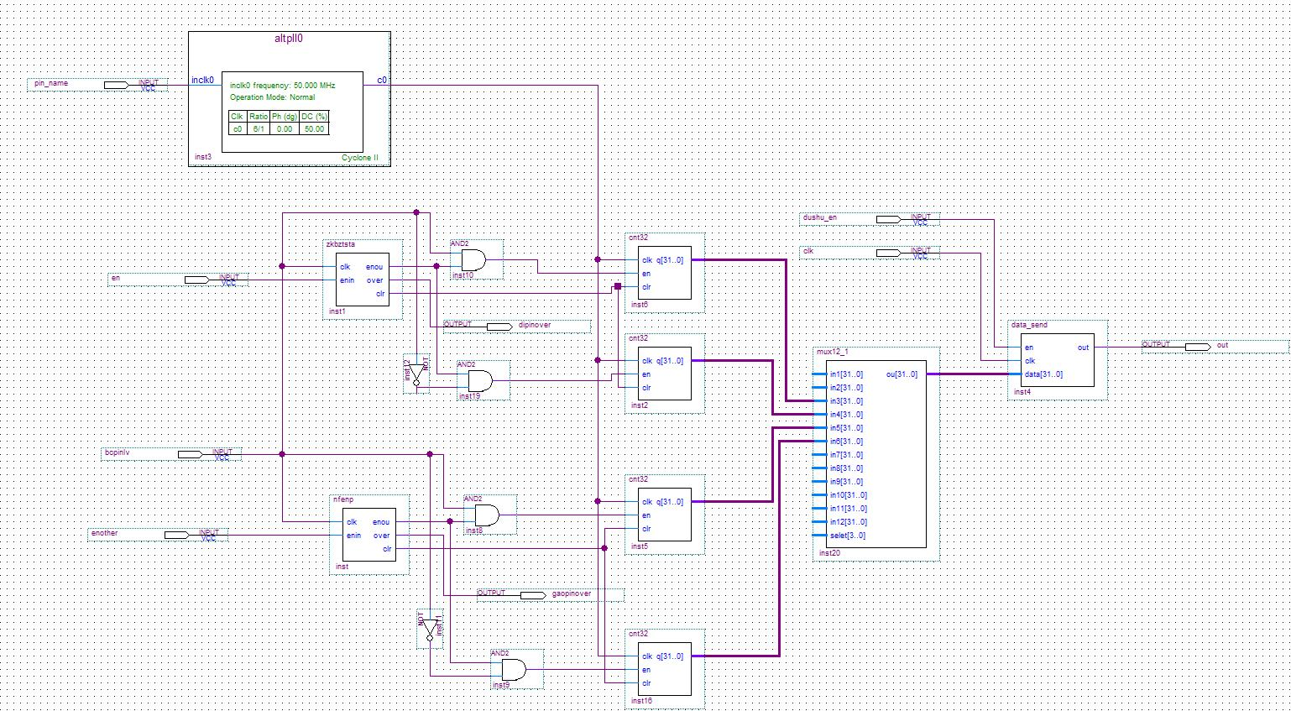

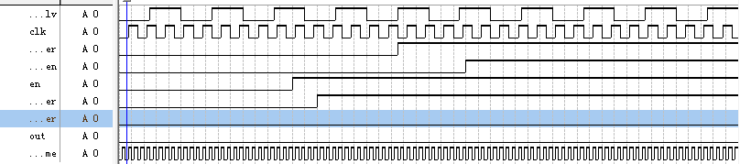
2 分模块仿真
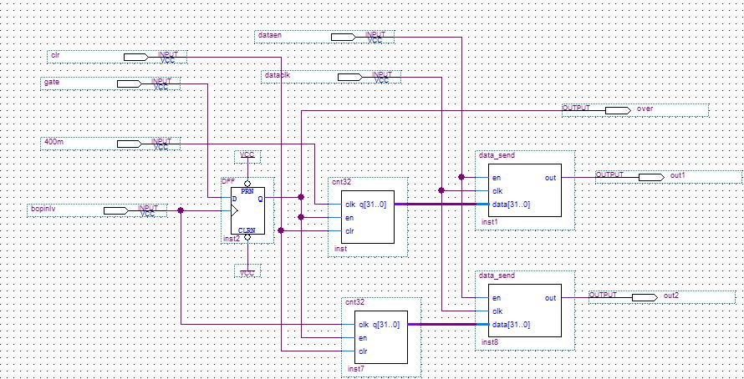

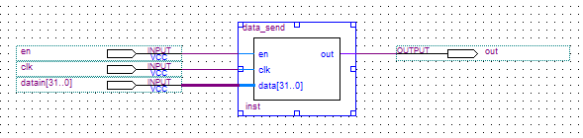
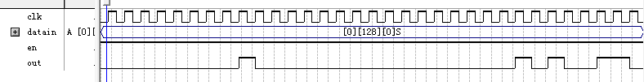
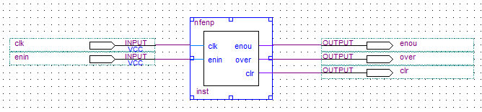
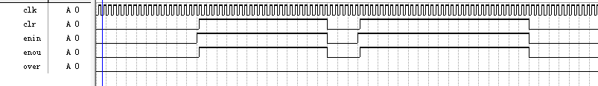
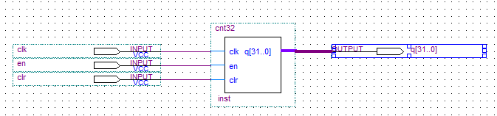
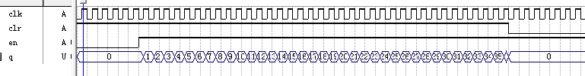

附录3：测量模块流程图
1 测频模块
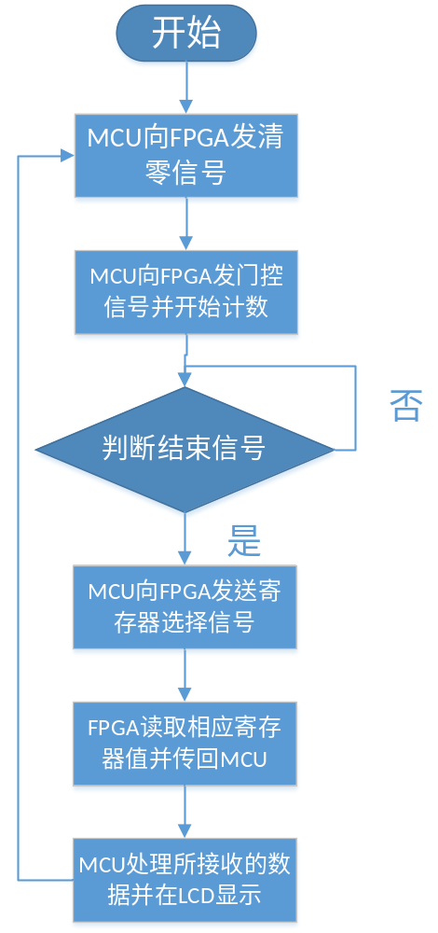

2 测量占空比模块
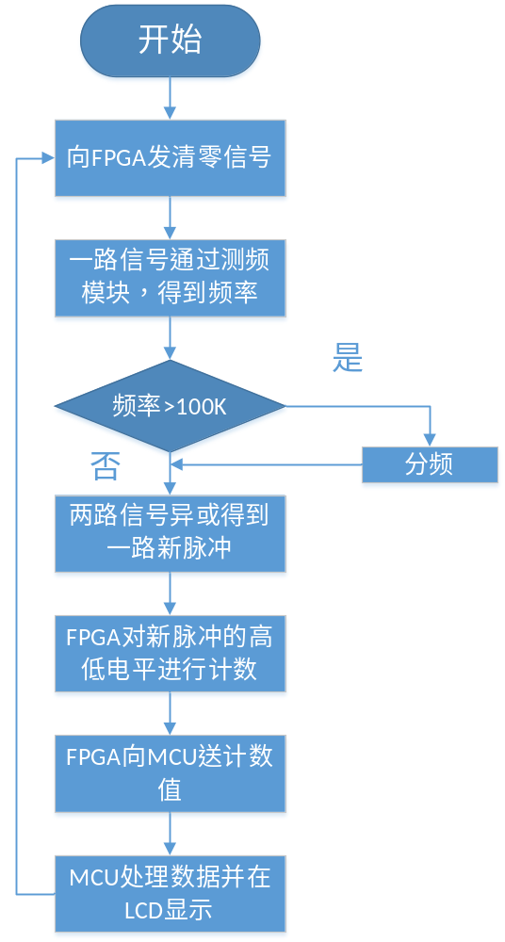

3 测量时间间隔模块

